Дидактическая игра «Народы России»
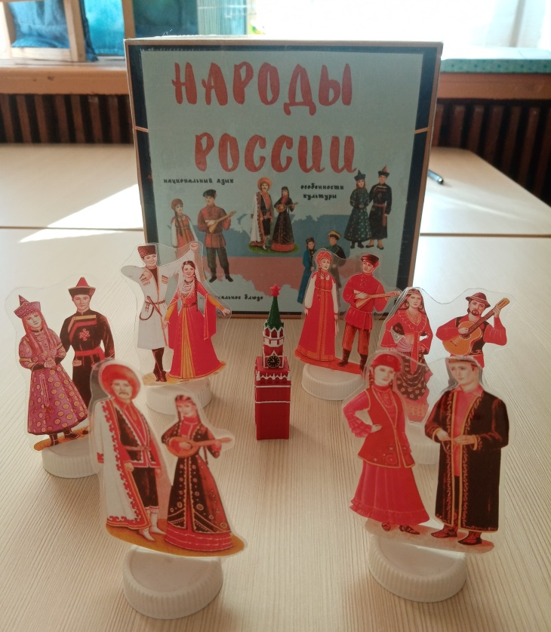
Предметные карточки по направлениям: флаг, герб, национальный язык, национальный костюм, национальное блюдо, национальный музыкальный инструмент, традиционное жилище, символ, столица.
